- Edukacja polonistyczna.
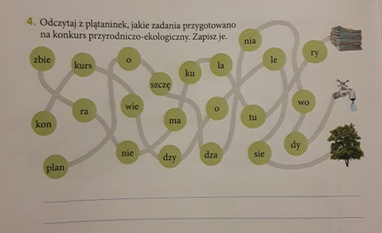
Wykonaj zadanie na karcie pracy. Wpisz brakującą literę „s” lub „sz”.
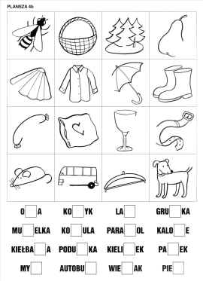

- Edukacja matematyczna.
Wykonaj działania. Możesz skorzystać z kalkulatora.
6ꞏ13=
5ꞏ14=
7ꞏ15=
7ꞏ11=
6ꞏ15=
5ꞏ13=
8ꞏ12=
Wytnij koła z dołu kartki i przyklej w takiej samej kolejności.
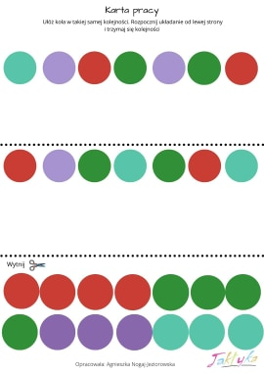
- Edukacja techniczna.
Posprzątaj biurko – swoje miejsce pracy. Aby utrzymać porządek spróbuj zrobić organizer na przybory według wzoru. Jeśli nie masz tyle rolek po papierze toaletowym, nie martw się, spokojnie zbieraj rolki, a jak już będziesz miał wystarczającą ilość, to wykonaj pracę.
